报告信息公开简报表
第1页 共1页
用人（建设）单位情况 | 名称 | 中广核玉溪元江风力发电有限公司  中广核云南省玉溪市元江小坂碧50MW复合型光伏项目
用人（建设）单位情况 | 地理位置 | 云南省玉溪市元江县羊街乡大地村东北及松树林村以北的两片南向坡地
用人（建设）单位情况 | 联系人 | 崔总
职业卫生技术服务  类型 |  | 职业病危害预评价□ 职业病危害控制效果评价☑  职业病危害因素检测□ 职业病危害现状评价□
技术服务项目组人员 | 项目负责人 |  | 赵晓
技术服务项目组人员 | 现场  调查 | 专业人员 | 赵晓、熊国谱
技术服务项目组人员 | 现场  调查 | 时间 | 2024-01-09
技术服务项目组人员 | 现场采样/检测 | 专业人员 | 赵晓、熊国谱、魏荣
技术服务项目组人员 | 现场采样/检测 | 时间 | 2024-01-10
技术服务项目组人员 | 实验室检验分析人 |  | 杨超
技术服务项目组人员 | 检测/评价报告编制人 |  | 赵晓
技术服务项目组人员 | 报告审核人 |  | 徐月恒、魏荣、何芳
用人（建设）单位陪同人 |  |  | 崔总
现场调查、现场采样/检测等图像影像 | 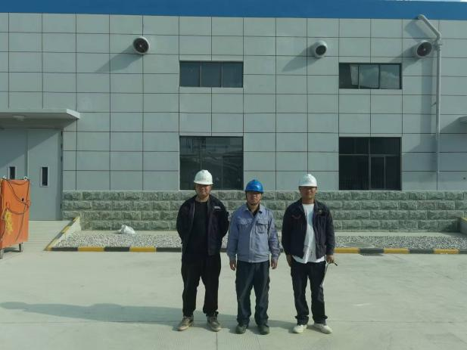  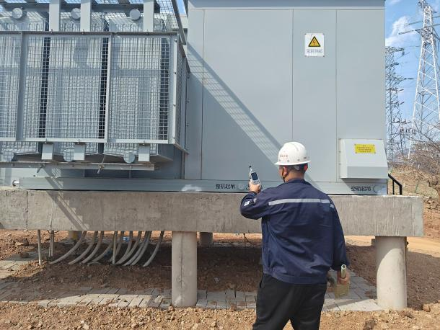
注：出具职业卫生技术服务报告之日起20个工作日内在“http://www.ynzyjk.com/”完成公示。

